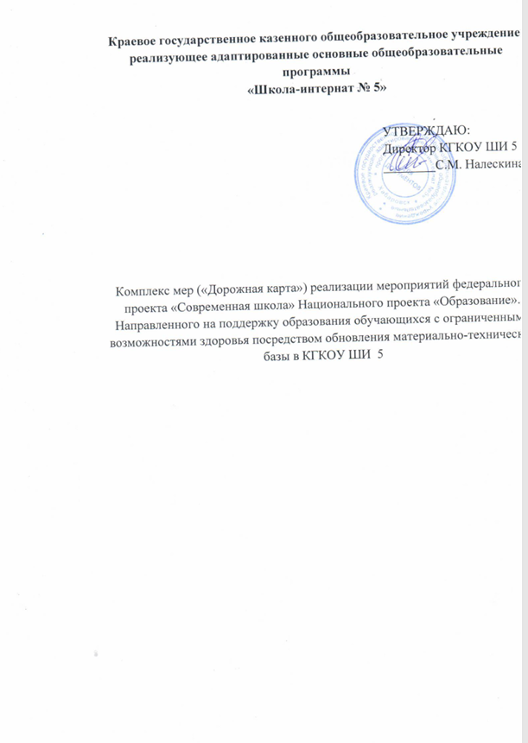

Краевое государственное казенного общеобразовательное учреждение, реализующее адаптированные основные общеобразовательные программы
«Школа-интернат № 5»

УТВЕРЖДАЮ:
Директор КГКОУ ШИ 5
________С.М. Налескина

Комплекс мер («Дорожная карта») реализации мероприятий федерального проекта «Современная школа» Национального проекта «Образование». Направленного на поддержку образования обучающихся с ограниченными возможностями здоровья посредством обновления материально-технической базы в КГКОУ ШИ 5

№ п.п | Наименование мероприятия | Результат | Срок | Ответственный | Отметка об исполнении
1. | Разработать, утвердить и разместить на сайте ОО Программу развития с учетом реализации мероприятий по обновлению материально- технической базы. | Утвержденная министром образования и науки Программа развития. | Февраль 2021 г. | Соколова Г.А.
2. | Проведение мониторинга материально-технического обеспечения образовательного процесса, здоровьесберегающей среды по реализации мероприятия. | Аналитическая справка «о необходимости обновления материально-технического обеспечения образовательного процесса, здоровьесберегающей среды по реализации мероприятий федерального проекта «Современная школа» | Февраль .2021 г. | Налескина С.М.  Грищенко Е.Е.
3. | Сформирован по итогам мониторинга и согласован перечень оборудования и средств обучения и воспитания и их количество для оснащения. | Утвержден перечень оборудования и средств обучения и воспитания и их количество для оснащения | До 1 марта 2021 г. | Налескина С.М.
4. | Разработка и утверждение дизайн-проектов и зонирования помещений школы в рамках участия в I этапе конкурса "Доброшкола | Разработан и утвержден дизайн-проектов и зонирования помещений школы в рамках участия в I этапе конкурса "Доброшкола" | Марта 2021 г. | Налескина С.М.  Соколова Г.А.
5. | Разработка и утверждение инфраструктурного листа с учетом реализации мероприятия по обновлению материально-технической базы ОО. | Сформированный инфраструктурный лист с приложениями и пояснительной запиской. | Марта 2021 г. | Налескина С.М.  Сибиль В.В.
6. | Объявление закупок из согласованного перечня оборудования и средств обучения и воспитания | Закупки из согласованного перечня оборудования и средств обучения и воспитания. | Март – июнь 2021 г. | Налескина С.М  Сибиль В.В.
7. | Проведение текущего ремонта в соответствии дизайн - проектами. | Акты. | Июнь 2021 г. | Налескина С.М  Грищенко Е.Е.
8. | Установка оборудования, подключение, наладка. | Акты. | Июнь 2021 г. | Налескина С.М  Грищенко Е.Е.
9. | Размещение информации о начале ремонта помещений, монтажа и установки оборудования. | Фото кабинетов до ремонта+дизайн проект. Сайт ОО. | Июнь - июль 2021 г. | Налескина С.М.  Соколова Г.А.
10. | Открытие центра профессиональных компетенций. | Торжественное мероприятие. | 1 сентября 2021 г. | Налескина С.М.  Соколова Г.А.
11. | Охват обучающихся коррекционных школ образовательным процессом с использованием закупленного оборудования и средств обучения и воспитания. | Справка. | Ноябрь 2021г. | Соколова Г.А.
12. | Охват обучающихся коррекционных школ дополнительными общеобразовательными программами, в том числе с использованием закупленного оборудования и средств обучения и воспитания | Справка. | Ноябрь 2021 г. | Соколова Г.А.
13. | Размещение материалов на поддержание интереса к проекту и общее информационное сопровождение и анонсирование мероприятий. | Интернет-ресурсы. | Сентябрь 2021 г. | Соколова Г.А.
14. | Проведение обучающих мероприятий для руководящих и педагогических работников ОО по вопросам реализации проекта. | Отчет по программам повышения квалификации. | До 31 декабря 2021г. | Комина Е.В.

